Міністерство освіти і науки України

Львівський національний університет імені Івана Франка

Факультет електроніки та комп’ютерних технологій

Кафедра системного проектування

**Звіт**

про виконання лабораторної роботи № 2

«Базові конструкції 2»

Виконав:

Студент групи ФеП-11

Олександр Радь

Перевірив:

Щербак. С. С.

Львів 2020

**Хід роботи:**

**Завдання 1.** Написав програму яка дозволяє виводити імена користувачів у нижньому регістрі.

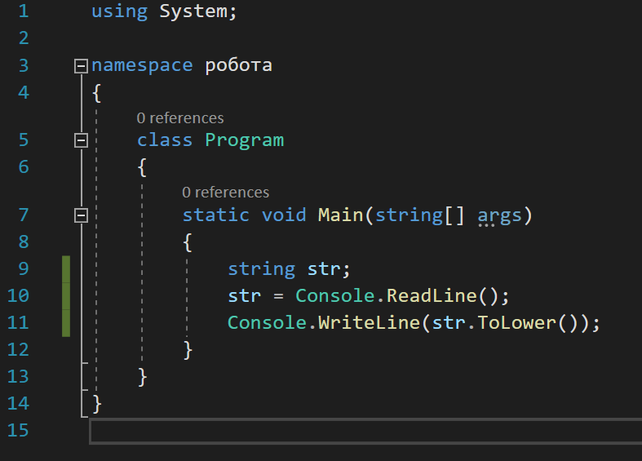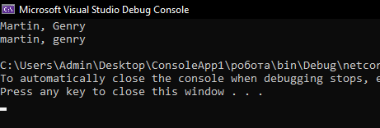

**Завдання 2.** Написав програму яка дозволяє, при вводі прізвищ, порівняти їх довжини і порівняти перший та останній символ цих прізвищ.

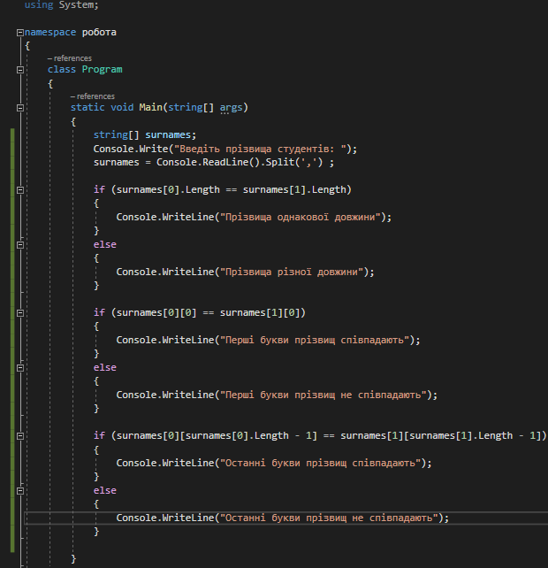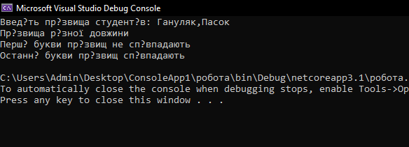

**Завдання 3.** Написав програму яка змінює у введенму слові букви ‘a’ на ‘u’.

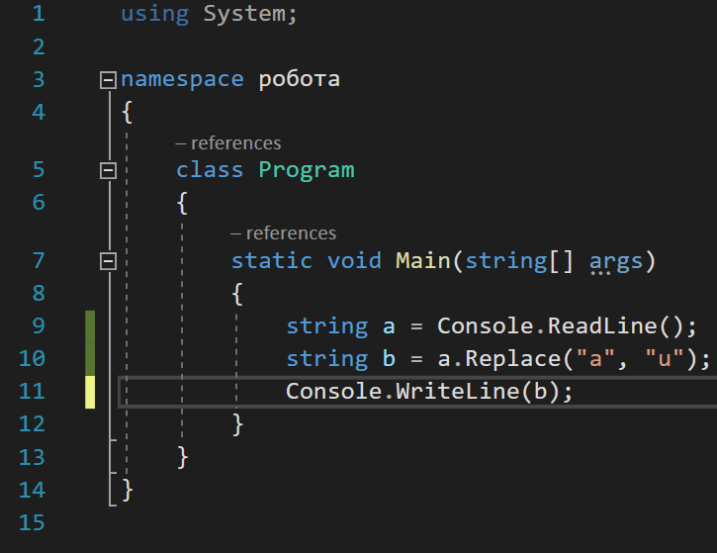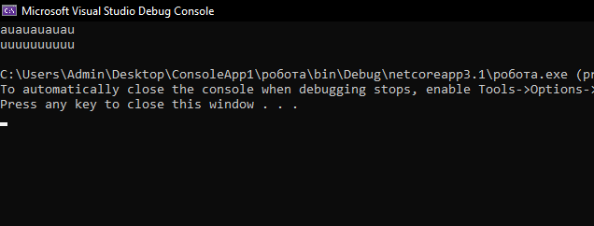

**Завдання 4.** Написав програму яка сортує слова в алфавітному порядку.

